Document  élève |  | Travail dirigé :  Boite à outils mathématiques : vecteur, produits scalaires et vectoriels |  | Bac S SI

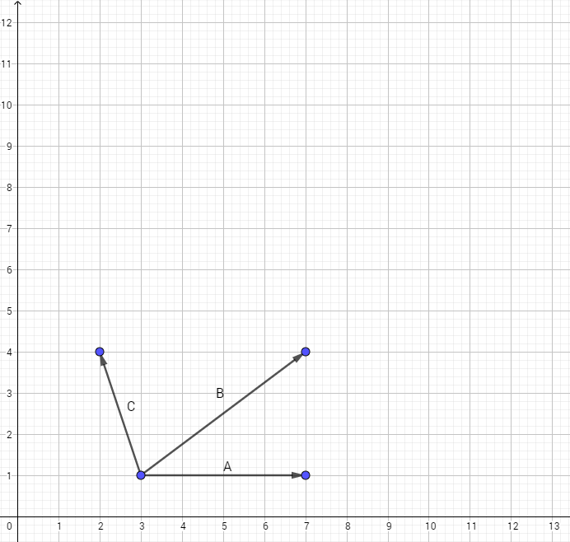
- Donner les composantes des vecteurs , ,
- Déterminer les arguments des vecteurs , ,
- Déterminer les normes et vérifier par la mesure,
- Déterminer graphiquement la résultante des trois vecteurs (norme, composantes et argument).
- Déterminer analytiquement la résultante des trois vecteurs (norme, composantes et argument).
- Déterminer les produits scalaires suivants , ,par les deux méthodes (à l’aide des normes puis des composantes) .
- Déterminer les produits vectoriels suivants , ,(composantes et normes).
- Préciser le sens de chacun des produits vectoriels.

